„Temat tygodnia: „OBSERWUJEMY POGODĘ”
- Ach, ta pogoda - co to takiego?
1.Kapryśna pogoda – słuchanie wiersza Bożeny Formy.
Kapryśna pogoda
Siedzi natura i myśli sobie.
Och, ja tu zaraz porządek zrobię.
Wnet pory roku do niej przygnały
i różne aury zaplanowały.
Właśnie jest wiosna, wietrzyk powiewa,
słoneczko coraz mocnej przygrzewa.
Często śnieg z deszczem i grad popada,
jednak dni ciepłych znaczna przewaga.
Lato przychodzi zaraz po wiośnie.
Wszyscy witają lato radośnie.
Czyściutkie niebo, upały duże
zachody słońca i groźne burze.
Razem z jesienią ulewne deszcze.
Mgły wczesnym rankiem, przymrozki pierwsze.
Coraz mniej ciepła, smutno, ponuro,
słońce ukryte ciągle za chmurą.
A kiedy zima sroga przybędzie,
lekki, puszysty śnieg sypać będzie.
Siarczyste mrozy, śnieżne zamiecie,
będą panować wtedy na świecie.

Po odczytaniu wiersza Rodzic zadaje dziecku następujące pytania:
Kto był głównym bohaterem?
Jakie postaci wezwała do siebie natura?
Jakie aury zaplanowano dla poszczególnych pór roku?
Opiszcie pogodę w poszczególnych porach roku.
Dzieci odpowiadają na pytania.
Następnie Rodzic pokazuje obrazki z czterema porami roku. Zadaniem dzieci jest wybranie właściwych symboli pogodowych do każdej z nich. Dzieci opowiadają, jakich wyborów dokonały.
W kartach pracy dzieci nazywają pory roku, dopasowują do odpowiedniej pory roku naklejkę, opowiadają, czym różni się pogoda w poszczególnych porach roku.
Praca w Książce-cz.III s.74-75 (obrazki z wyklejanki z e środka Książki)

2.Jaka jest dzisiaj pogoda? – założenie kalendarza pogody.
Dzieci obserwują pogodę za oknem, określają, jakie zjawiska atmosferyczne
zobaczyły. Rodzic rozmawia z dziećmi na temat prowadzenia obserwacji przyrodniczych i odnotowywania spostrzeżeń w kalendarzu.
Dzieci ustalają:
– godziny obserwacji np.- rano (godzina 8), południe (godzina 12), wieczór (godzina 19);
– czas trwania obserwacji – 2–3 minuty;
– termin prowadzenia obserwacji – okres tygodnia (np. od poniedziałku do niedzieli);
– sposób sporządzania notatek na temat dostrzeżonych zjawisk .
Każde dziecko w swoim kalendarzu rysuje odpowiednie symbole pogodowe.
Dodatkowe informacje (w ostatnim wierszu tabeli)może zapisać dorosły: jak się czuliśmy w danym dniu, co jeszcze zaobserwowaliśmy (np. coraz dłuższy dzień, ciepły wiatr, temperatura, siła wiatru, w czasie deszczu na dworze jest mniej ludzi). Dzieci mogą dyktować tekst, mogą wykonywać zdjęcia aparatami fotograficznymi i wklejać je w odpowiednie rubryki kalendarza.
Dzieci tworzą swój własny kalendarz który prowadzą przez tydzień lub mogą wykorzystać Kalendarz z Wyprawki-karta nr 21.
3. Zagadki o pogodzie – rozwiązywanie zagadek, wybieranie symbolu pogodowego będącego rozwiązaniem.
Rodzic rozkłada na dywanie symbole pogodowe .Rodzic czyta tekst zagadki
a dzieci wybierają właściwy symbol pogody będący rozwiązaniem:

Ciepło z zimnem się zmówiło,
srebrne frędzle zawiesiło,
Kiedy ostry mróz przeminie,
w słońcu woda z dachu spłynie.
(sopel)
Co to za ogrodnik?
Konewki nie miewa, a podlewa kwiaty i drzewa.
(deszcz)
Nie widać nic od samego rana,
Ziemia jest jakby mlekiem oblana.
Lecz nie martwice się, to nie szkodzi,
Bo słońce wróci za kilka godzin.
(mgła)
Gdy wczesnym rankiem na łące się znajdziesz,
może te perły w trawie odnajdziesz.
(rosa)
Pada z góry, z czarnej chmury
nie śnieg, nie deszcz,
W słońcu promieniach
w wodę się zmienia.
Co to jest, czy wiesz?
(grad)
Dom pszczół i Ewa, to będzie…
(ulewa)
Kiedy leci – nic nie gada,
Cicho i ostrożnie siada.
Lecz o wiośnie, kiedy znika,
To dopiero szum, muzyka.
(śnieg)
Huczy, świszczy, leci w pole,
Czyni w koło swe swawole,
zrywa ludziom kapelusze
i wykręca parasole.
(wiatr)

Następnie dzieci dzielą słowa na sylaby wyklaskując sylaby oraz wyodrębniają głoskę jaka słyszą na początku i na końcu wyrazu.
4.Zabawy ruchowe
Ciepło, zimno – zabawa ruchowa.
Odszukiwanie ukrytego słoneczka zgodnie z poleceniami. Słowo „ciepło” oznacza dobry kierunek szukania, „zimno” – niewłaściwy.
Słońce świeci, pada deszcz-na hasło słońce świeci dziecko maszeruje po pokoju a na hasło pada deszcz dziecko chowa się .
Omiń kałuże-na podłodze są porozkładane przeszkody(kałuże) dziecko spaceruje, przeskakując przez przeszkody.
Propozycja dodatkowa dla chętnych dzieci:
-wykonanie narzędzi do pomiaru siły wiatru- na patyczek przyczepiamy paski bibuły lub paski z folii z torebek jednorazowych.
-oglądanie książek o pogodzie np. książki pt.”Placek zgody i pogody” Joanny Papuzińskiej
-przypomnienie nazw miesięcy w roku.

Propozycja kalendarza pogody
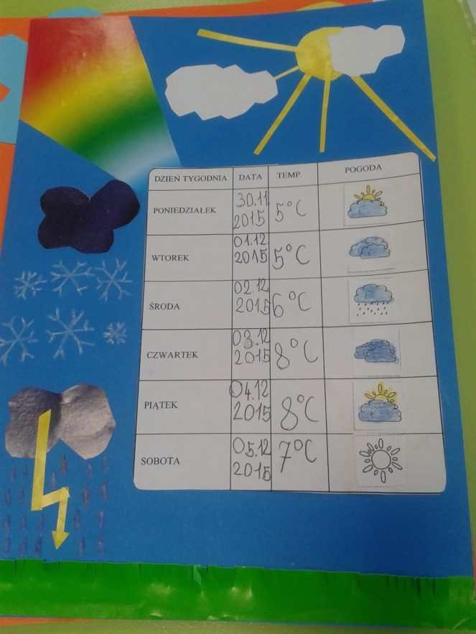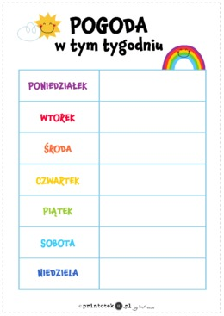
Symbole do kalendzra pogody oraz do pór roku
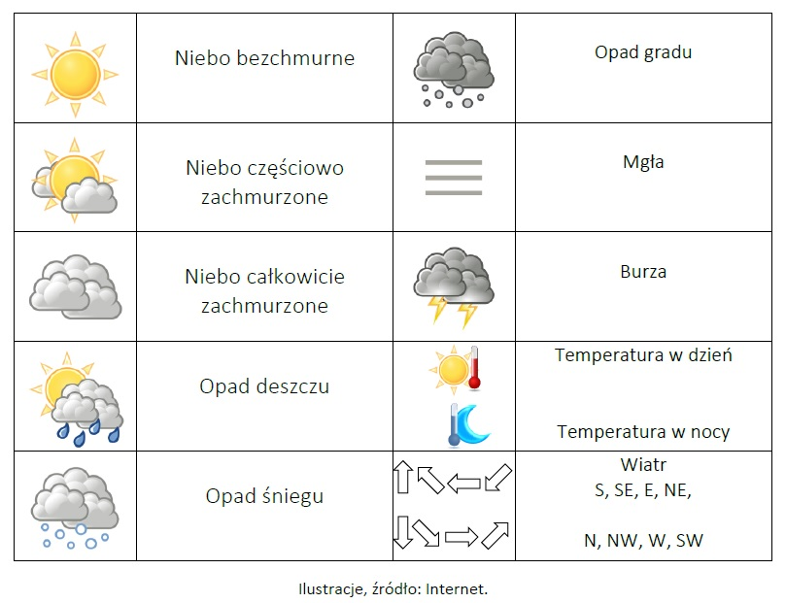
Pory roku
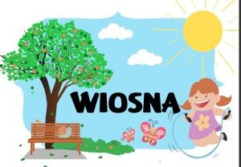
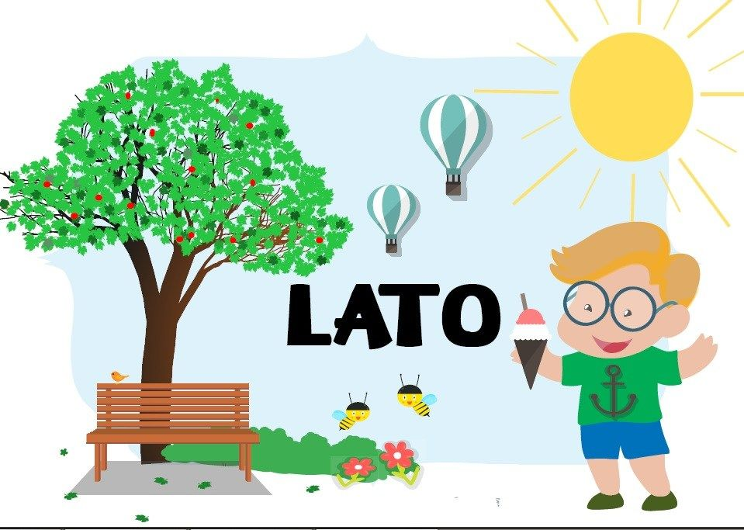
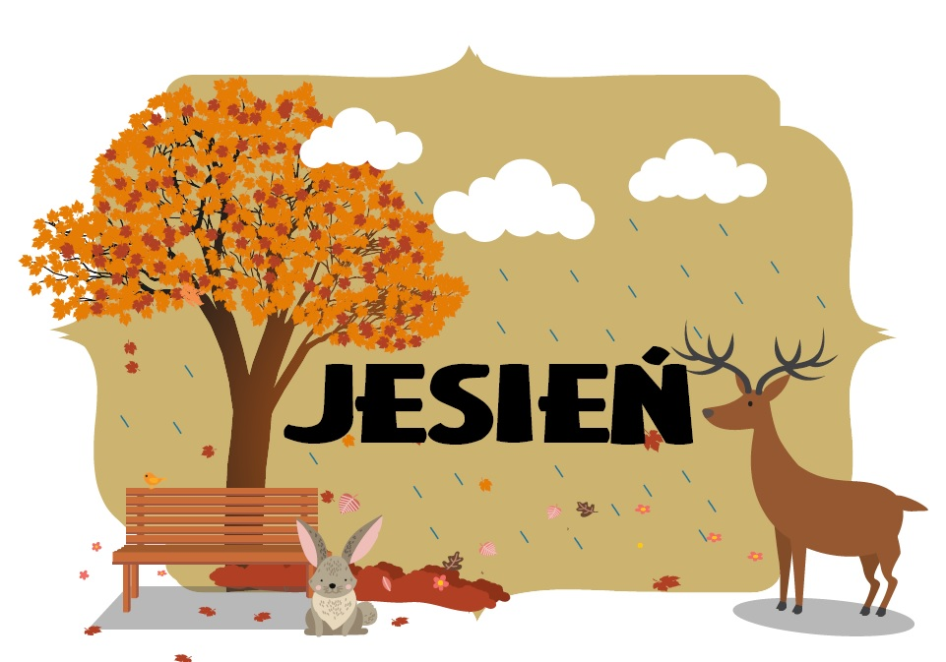
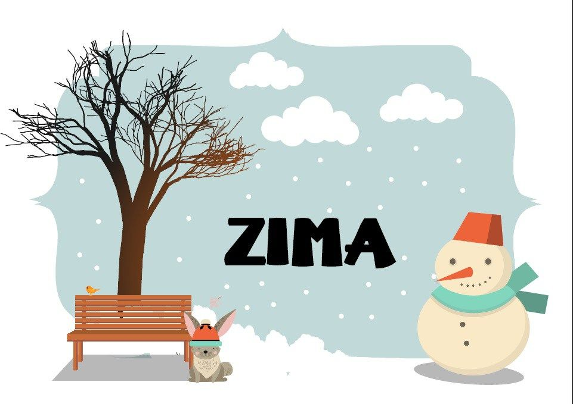

Obrazki do zagadek o pogodzie
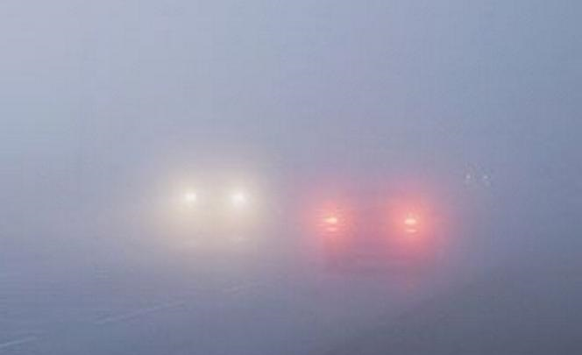

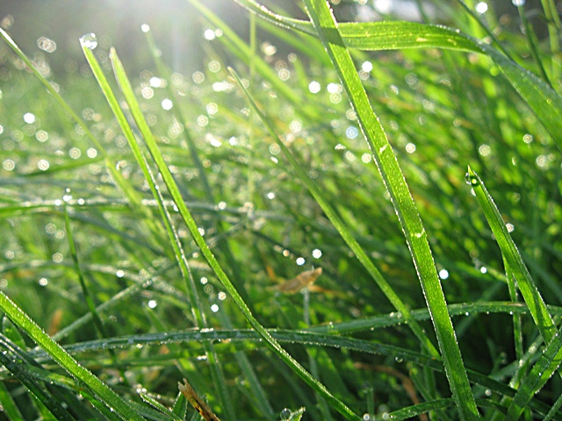
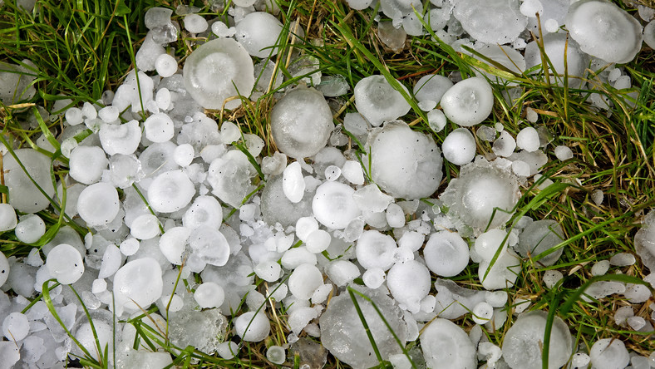

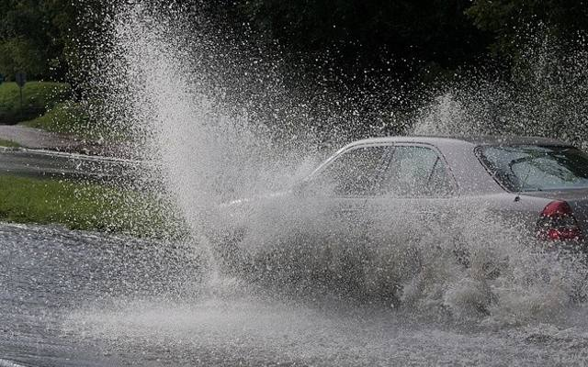
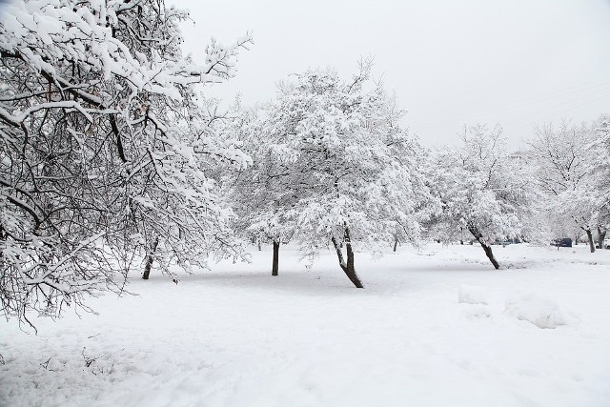
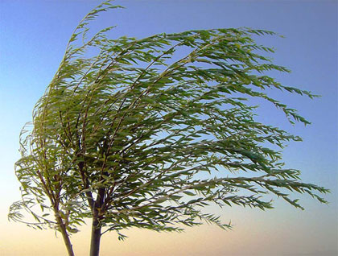

- Obserwujemy pogodę – co to jest prognoza pogody?
1.Na początku wysłuchaj piosenkę „Pogoda”
https://www.youtube.com/watch?v=7G7SqRUrz6Q
2.Otwórz dziecku odgłosy natury, niech dziecko rozpozna co to za odgłos
https://www.youtube.com/watch?v=JwbMnvfN2y8
3.O marcu, pannie Juliannie i o ptaszku –
słuchanie opowiadania Lucyny Krzemienieckiej czytanego przez Rodzica.
Zbudził raz marzec pannę Juliannę.
– Spójrz, jak słoneczko błyszczy poranne! Idźże
czym prędzej na spacer miły, już wszystkie panny
to uczyniły.
Pyta Julianna tuż przed okienkiem.
– A jaką marcu, wziąć mam sukienkę?
– Weź tę leciutką, tę w kwiatki zwiewną, pogoda
ładna będzie na pewno. I kapelusik ten z różyczkami.
I pantofelki – te z dziureczkami.
Biegnie Julisia wesoła taka, zdejmuje lekką
suknię z wieszaka. Bierze kapelusz pełen różyczek.
Frr... już wybiegła. Mknie przez uliczkę i myśli
sobie: Pójdę w aleje, już się tam wiosna na drzewach
śmieje.
Lecz psotnik marzec pannę dogania, chmurami
szybko niebo zasłania, zerwał się wiatr i deszcz chlusnął
z cebra. Panna Julianna narobi krzyku:
– Ej psotny marcu, psotny deszczyku! – Mój
kapelusik, on nie na deszcze!
I frr... pobiegła przebrać się jeszcze. Wzięła parasol,
czapkę na słoty.
– Na nic mi teraz marcowe psoty!
Lecz marzec psotnik pannę dogania. Szepnął coś
słonku, bo się wyłania i tak przygrzewa, i tak
przypieka. Z panny pot spływa, panna narzeka:
– Ej, nie na słońce grube ubiory. Ależ ten marzec
do psoty skory!
Miesza jak w garncu słońce i deszcze. Pójdę się
chyba przebrać raz jeszcze.
Znów się przebrała, biegnie z podwórka. Ujrzał
ją ptaszek, ten w szarych piórkach, i ćwierknął
głośno:
– Dziwię się pannie, że piórka zmienia tak
nieustannie. Ja, kiedy deszczyk mam na ogonku,
wysycham sobie w marcowym słonku.

Rodzic wspólnie z dzieckiem analizuje treść utworu. Pyta: Kto wystąpił w opowiadaniu? Jaką przygodę miała panna Julianna? Dlaczego marzec został nazwany psotnikiem? Jaka pogoda była tego dnia, gdy panna Julianna wybrała się na spacer? Które z prezentowanych symboli pogody wystąpiły w opowiadaniu? Jak czuła się panna Julianna, ciągle zmieniając ubrania? Czy spacer Julianny był udany i przyjemny? Jak należy się ubierać, gdy mamy do czynienia ze zmienną pogodą? Co to znaczy ubrać się na cebulkę? Kto może nam pomóc przewidzieć, jaka będzie pogoda? Czy Julianna słuchała prognozy pogody?

4.Prognoza pogody –zabawa w prezentera pogody. Wspólne oglądanie prognozy pogody a następnie dziecko próbuje naśladować prezentera pogody używając określeń „w górnym prawym rogu”, „w dolnym lewym rogu”, „na środku” itd.

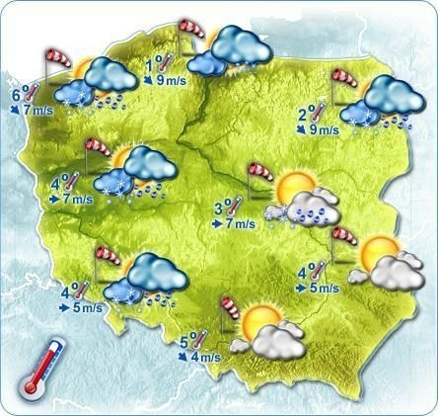

5.Ubieramy się stosownie do pogody – zabawa dydaktyczna – dopasowywanie stroju do pogody, karta pracy Książka s.76.
6.Kolorowa tęcza – omówienie kolorów tęczy:
czerwony, pomarańczowy, żółty, zielony, niebieski,granatowy, fioletowy(tęcze można stworzyć na podwórku w słoneczny dzień za pomocą strumienia wody który lejemy za pomocę węża w górę).
Układają z bibuły kolory tęczy na dywanie i oznaczają paski tęczy literami, którymi rozpoczynają się nazwy kolorów: „cz”, „p”, „ż”, „z”, „n”, „g”, „f”. Następne zadanie dzieci polega na przyporządkowaniu do kolorów i liter wyrazów, których nazwy zaczynają się tymi literami, np.
granatowy – garnek, gra, guma, filetowy – flet, foka, flaga; żółty – żaba, żyrafa, żarówka .
7.Rebusy fonetyczne – zagadki obrazkowo-literowe o symbolach pogody, karta pracy Książka str.77.
Dzieci oglądają rebusy obrazkowo-literowe w „Kartach pracy”. Nazywają obrazki i rozwiązują zagadki, np. słoń +cebula = słońce, gra + dom =grad, wiadro + traktor = wiatr, mur + igła = mgła. Wklejają lub rysują rozwiązania we właściwych okienkach. Po zakończonym zadaniu dzieci dokonują oceny swojej pracy: czy coś sprawiło im trudność, czy było to zadanie łatwe. Swoje odczucia zaznaczają, wybierając buzię na marginesie.

- Pogoda w różnych porach roku

1.Literowe koszyki pór roku – utrwalenie liter, wyróżnianie głosek w nagłosie, wygłosie, śródgłosie.
Wariant I. Rodzic rozkłada na dywanie ilustracje pór roku, koszyki(pudełka) oraz różne małe obrazki. Każda pora roku ma koszyk oznaczony pierwszą literą jej nazwy: wiosna – koszyk z literą „w”, jesień – z literą „j”, lato – z literą „l”, zima– z literą „z”. Będą one zbierać do koszyków obrazki, których nazwy rozpoczynają się daną głoską. Wybierają obrazek, wypowiadają jego nazwę i wkładają do odpowiedniego koszyka, np. worek – do koszyka wiosny z literą „w”. Niepotrzebne obrazki odkładają.
Wariant II. Pory roku zbierają do koszyków obrazki, w których nazwach litery „w”, „l”, „j”, „z” ukryły się w środku wyrazu, np. wiosna – sowa, krowa; lato – malarz, pralka; jesień – kajak, pajac; zima – mazak, koza, waza.
Gdy dzieci mają obrazki w koszyczkach mogą policzyć je i powiedzieć w którym koszyku jest najmniej obrazków w którym najwięcej a w których po równo. Następnie mogą powiedzieć o ile obrazków jest więcej, o ile mniej w danym koszyku a także przeliczyć wszystkie obrazki i zapisać wyniki na kartce.

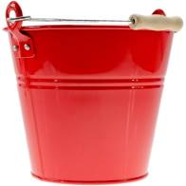

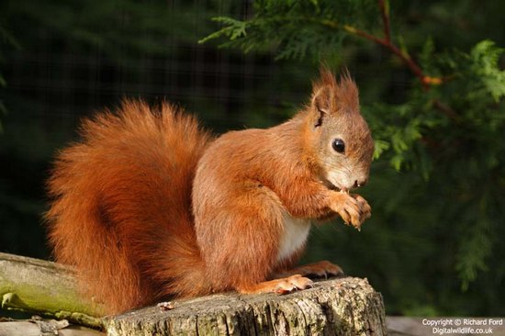

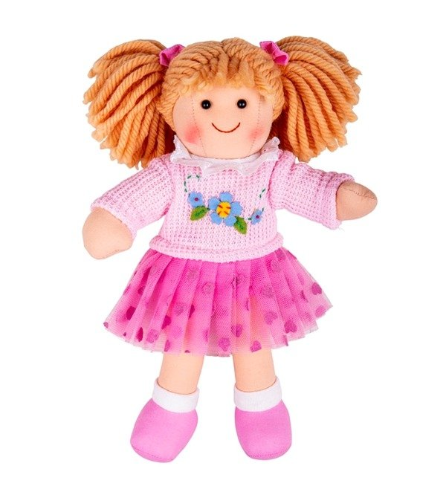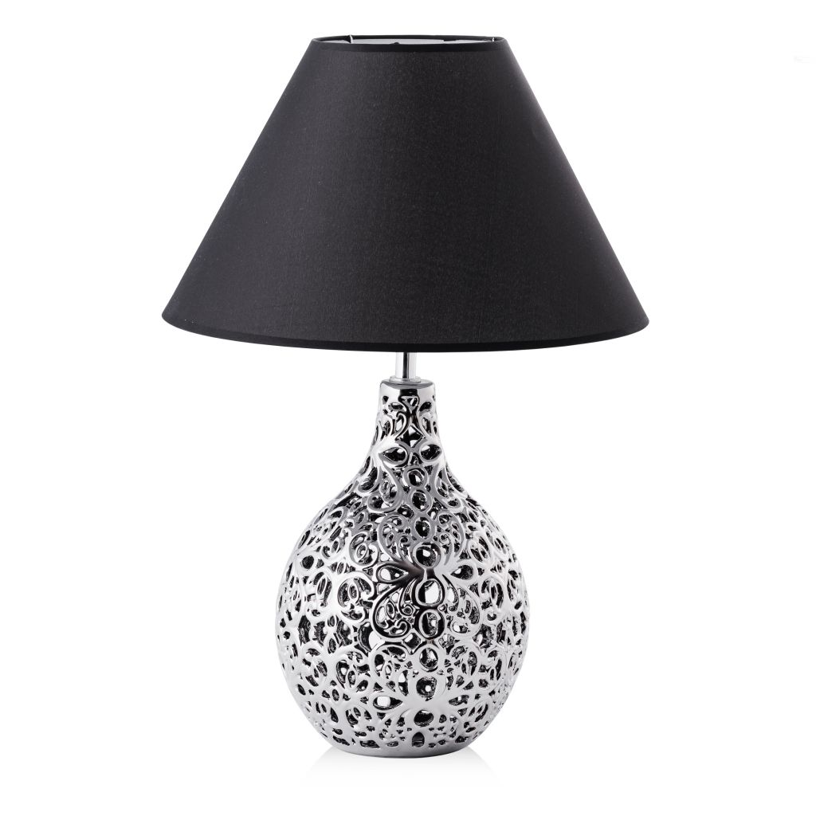

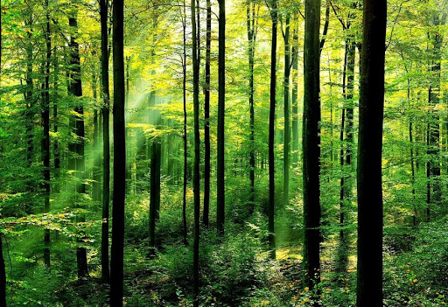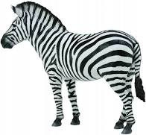

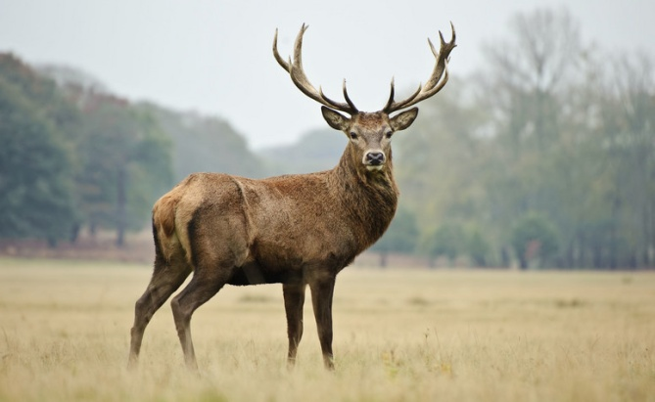

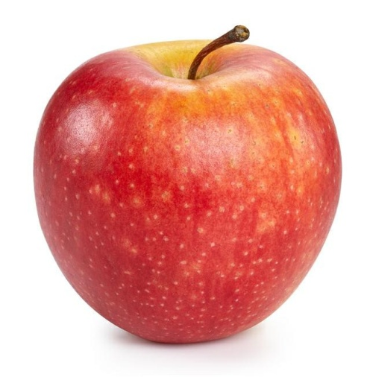

Dodatkowo dzieci mogą podawać własne propozycje słów.
Praca w Książce s.78

2. Deszczowe kropelki – ćwiczenie graficzne, nadawanie kształtom kropli innego znaczenia.
Dzieci wymyślają, co może powstać z każdej kropli deszczu, kończą ilustracje na kartach pracy według własnego pomysłu, a następnie opowiadają o swoich kompozycjach.
Praca w Książce s.79

3.Zabawa ruchowa „Rozmrażanie, zamrażanie”
Dziecko spaceruje po pokoju na hasło zamrażam-zastyga, nie rusza się dopiero na hasło odmrażam-może się poruszać

4.Deszczowa piosenka-taniec z parasolką
Dziecko słucha utworu
https://www.youtube.com/watch?v=CTHycKz70HI

Dzieci tańczą do melodii filmowej „Deszczowa piosenka”. Naśladują obserwowanie nieba, kapanie deszczu, ścieranie kropelek z nosa, czoła,
ramion, podwijanie spodni, rozkładanie parasolki. Obracają rozłożone parasole na ramieniu, kładą odwrócone parasole na podłodze i idą dookoła, podnoszą wysoko do góry, opuszczają itp. Na zakończenie przykucają i chowają się za swoimi parasolkami.

- Jak zachować się w czasie różnej pogody?

1.Zobaczcie filmik o pogodzie i zjawiskach atmosferycznych
https://www.youtube.com/watch?v=lbBbi_ds4eU

2. Godziny na zegarach – rozpoznawanie godzin
na zegarze.
Rodzic pokazuje zegar elektroniczny i wskazówkowy .Objaśnia, że duża wskazówka liczy minuty, a mała pokazuje godziny
Następnie dzieci słuchają komunikatów o pogodzie:
Rano o godzinie 8.00 padał deszcz ze śniegiem.
O godzinie 10.00 świeciło słońce. Niebo było bezchmurne.
Wieczorem o godzinie 7.00 wiał silny wiatr i padał
deszcz.
Dzieci na kartach pracy(Książka s.80) łączą zegary z odpowiednimi symbolami pogody. W dalszej kolejności przedszkolaki patrzą, jak ubrane są dzieci na obrazkach i wyjaśniają, o której wyszły z domu. Mogą połączyć je z odpowiednimi godzinami na zegarze.

3.Układamy chmurki deszczowe o różnych rozmiarach – zabawa matematyczna.
Dziecko układa chmury od największej do najmniejszej i przelicza je liczebnikami porządkowymi (pierwsza, druga itd.).
Mówimy dziecku by się odwróciło i zamieniamy miejscami dwie chmury. Dziecko się odwraca i próbuje odgadnąć co się zmieniło.
Następnie układa w kolejności od najmniejszej do największej.

4. Praca w książce- str.81.
- Kalendarz pogody
1.Masażyk „6 parasoli”
Dziecko leży na brzuchu. Zabawę rozpoczynamy lekko stukając w plecy dziecka wszystkimi palcami.
Potem po kolei rysujemy kolejne elementy, o których mowa w tekście.
Następnie Rodzic czyta a dziecko wykonuje masażyk na plecach rodzica.
SZEŚĆ PARASOLI

Sześć parasoli Anna Łada- Grodzicka
Kiedy na dworze pada,
to w szatni stoi kolorowych
parasoli gromada.
Ten pierwszy w esy-floresy
- to parasol Teresy.
Drugi - czerwony w kółka
- to parasol Jurka
Trzeci - beżowy w kropki
- to parasol Dorotki.
Czwarty - żółty w kwiatki
- to parasol Beatki.
Piąty - w ciapki zielony
- to parasol Ilony.
Szósty - niebieski w kratkę
- wybrał sobie Małgorzatkę.
Z Małgorzatką chodzi wszędzie i czeka, aż deszcz będzie.

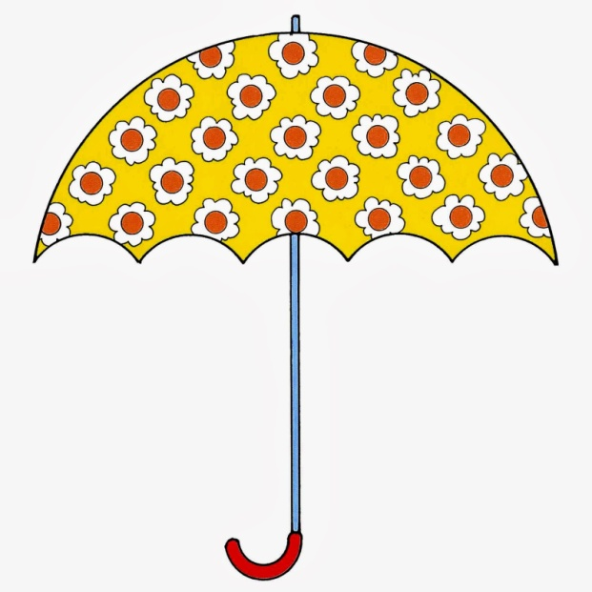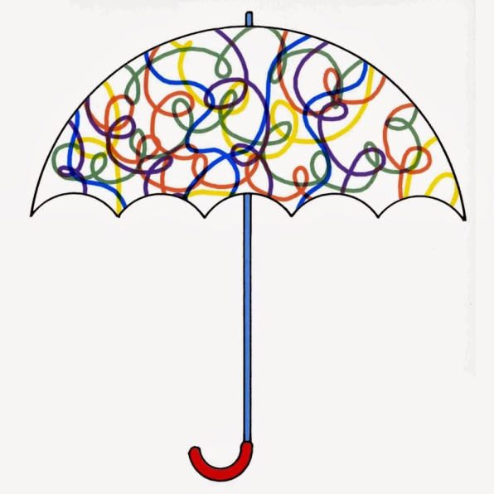
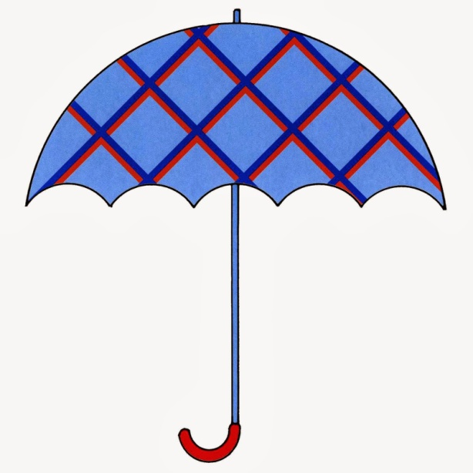
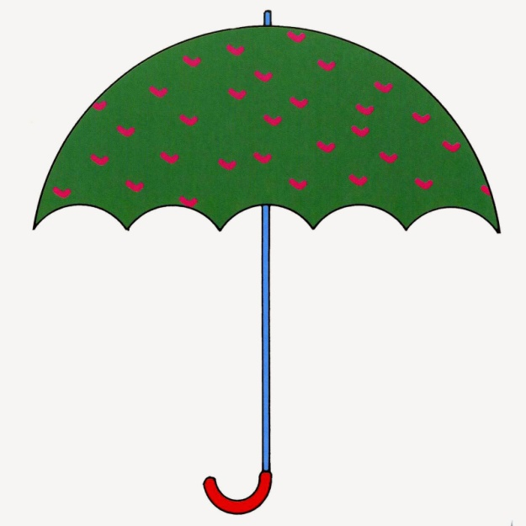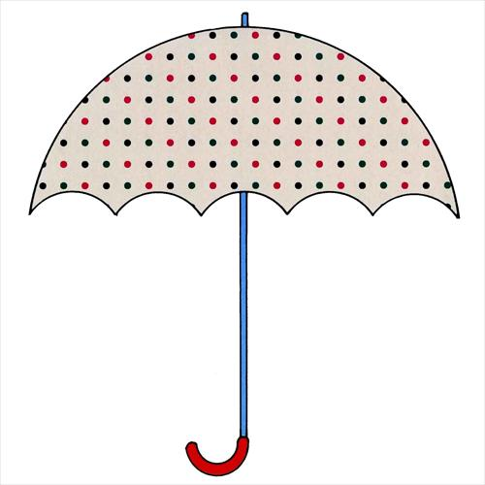
Następnie Rodzic jeszcze raz czyta treść wiersza a po wysłuchaniu dziecko z pamięci układa kolejno parasole. Rodzic może zadać pytanie jak wygląda trzeci, piąty, ostatni?

2. Dom pod słońcem – słuchanie opowiadania
Justyny Martynowskiej.
224 Rodzic czyta tekst:
Dawno, dawno temu świat był bardzo dobry. Pełen
radości, miłości i przyjaźni, lecz ludzie zaczęli
zapominać, co to uśmiech, dobre słowo, braterstwo.
Patrzyło na ten świat słońce: piękne, złote i ciepłe.
Pewnego dnia postanowiło ukarać ludzi za zło, które
wyrządzili sobie nawzajem. Powiedziało:
– Mam was dość, żyjecie dzięki mnie, to ja wam daję
siłę i chęć do życia, lecz wy tego nie wykorzystujecie
dobrze. Zgasnę więc. I tak się stało.
Na świecie zapanowała ciemność. Źli ludzie cieszyli
się. Radowali się, mówiąc:
– Bardzo dobrze się stało, po co nam ten maruda.
Zaczęli żyć bez słońca, lecz nagle okazało się,
że z powierzchni ziemi zniknęły rośliny (one nie mogą
żyć bez słońca), potem zwierzęta (one nie mogą żyć bez
roślin). Ludzie pozostali sami, głodni i zmarznięci.
Cieszyły ich tylko wspomnienia o słońcu, jego cieple
i radości, jaką ze sobą niosło. Znaleźli się wśród ludzi
mędrcy, którzy postanowili, że będą tacy jak chciało
słońce: mili, dobrzy, prawi. A ponieważ nie tylko
zło bywa zaraźliwe, ale dobro też, powoli cały świat
stawał się dobry. Ludzie zaczęli mieć nadzieję, znowu
zaczęli wierzyć w dobro. Stworzyli wielki dom oparty
na współczuciu, miłości, zaufaniu i braterstwie.
Dziwny był ten dom, bo bez dachu, który chroniłby
od zimna. Ludzie zaczęli błagać słońce:
– Zostań naszym dachem, ciepłym i radosnym.
I tak się stało. Słońce znowu zaświeciło. Przykryło
dom ludzkości gorącą, wesołą tarczą dającą chęć
do życia ludziom, roślinom i zwierzętom.
Justyna Martynowska

Rodzic rozmawia z dziećmi na temat treści utworu: Kto był bohaterem opowiadania? Jak się czuli ludzie w swoim miejscu? Co sprawiało,
że czuli się dobrze? Dlaczego słoneczko się pogniewało? Co zrobiło słońce? Jak odczuli to ludzie, jak odczuły to rośliny i zwierzęta? Jakie wspomnienia
przywoływali ludzie? Czy ciepło może dawać tylko słońce? Czy ludzie również mogą obdarowywać się ciepłem? Jak wy rozwiązujecie swoje konflikty?

3.Deszczowa kompozycja – tworzenie dowolnych kompozycji z powycinanych kropli deszczu.
Dzieci odrysowują i wycinają kilka kropel następnie układają kompozycje wg własnego uznania, np. deszczowego ludzika, kwiatka, domu. Naklejają kropelki na kartkę, dorysowują dodatkowe elementy.

4. Słoneczko i chmurka – układanie sylwet stosownie do poleceń dotyczących orientacji przestrzennej,
Wersja I. dziecko wycina słoneczko i chmurkę. Dzieci układają
sylwety stosownie do poleceń, np.:
– słoneczko na chmurce,
– słoneczko nad chmurą,
– chmurę przed słoneczkiem,
– chmurę za słoneczkiem,
– słoneczko pod chmurą,
– słoneczko obok chmury,
– słoneczko z prawej strony,
– słoneczko pomiędzy chmurami.
Wersja II. Dzieci układają dowolnie symbole słońca i chmury, a następnie kolejno nazywają swoje układy przestrzenne. Rodzic sprawdza czy poprawnie je nazywają.

